由链式法则和洛必达法则的证明想到的解题方法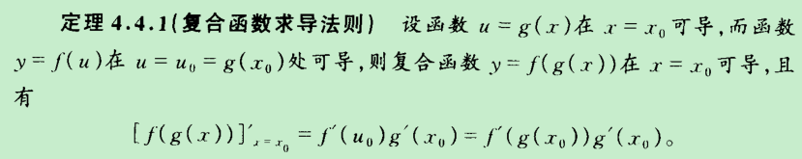
预先知道了f’和g’，现在要求f（g（x））’，根据导数定义把f（g（x））’写成△比的形式，然后再考虑如何结合已有的条件——由这个形式变化了结合到f’和g’，这算是一种正向思维

∞/∞型洛必达法则的证明那里
∞/∞型洛必达法则（L’Hospital’s Rule: ∞/∞ case）：在区间(a, b)上，f(x)和g(x)都可导、$g^{'}\left(x\right)≠0$、$\lim_{x→a}{g\left(x\right)}=∞$，如果$\lim_{x→a}{\frac{f^{'}(x)}{g^{'}\left(x\right)}}=L$，那么
$$\lim_{x→a}{\frac{f\left(x\right)}{g\left(x\right)}}=\lim_{x→a}{\frac{f^{'}\left(x\right)}{g^{'}\left(x\right)}}=L.$$

直接根据极限定义由$\left|\frac{f\left(x\right)}{g\left(x\right)}-L\right|$开始证明，比较困难，因为L或$\frac{f\left(x\right)}{g\left(x\right)}$都没有现成的可以替换了进行计算（可以构造吧？还需要再想想），相反由$$\frac{f(x)-f(x_{0})}{g(x)-g(x_{0})}=\frac{f^{'}(c)}{g^{'}(c)}$$
把$\frac{f\left(x\right)}{g\left(x\right)}$变出来，然后再寻求其极限的契机——这算是逆向思维吧。
$$\frac{f(x)}{g(x)}=\frac{f^{'}\left(c\right)}{g^{'}\left(c\right)}\left(1-\frac{g\left(x_{0}\right)}{g\left(x\right)}\right)+\frac{f(x_{0})}{g(x)}$$
然后想令$x→a^{+}$看看等式右边有没有固定的趋向，但无奈发现首当其冲的是这种情况下无法确定$\frac{f^{'}\left(c\right)}{g^{'}\left(c\right)}$的趋向，所以这种思路行不通。但是可以发现的是这时候等式右边靠近$\frac{f^{'}\left(c\right)}{g^{'}\left(c\right)}$，所以只要想办法让$\frac{f^{'}\left(c\right)}{g^{'}\left(c\right)}$也靠近L就完事了，那么有没有办法呢？这就是接下来要做的。这样看来虽然无法直接看出$\frac{f^{'}\left(c\right)}{g^{'}\left(c\right)}$的趋向，但是可以在条件许可的范围内构造它的趋向，这种在许可的范围内构造条件的方法——看似没条件，那就在许可的范围内构造条件，这种方法也值得重视

1 要记住从正向（由最终形式出发）和逆向（由条件变出最终形式再出发）两种角度考虑问题
2 考虑如何用上已有的条件
3 看似没条件，那就在许可的范围内构造条件

数学分析教程，第二版，常庚哲，史济怀，p179

